Комунальний заклад «Куп'янський спеціальний навчально-виховний комплекс» Харківської обласної ради

ПОЗАКЛАСНИЙ ЗАХІД
ЕКСКУРСІЯ НА ВИРОБНИЦТВО СКЛЯНИХ РІЗДВЯНИХ ПРИКРАС

Олійник Ольга Миколаївна,
учитель трудового навчання
першої кваліфікаційної категорії

м. Куп'янськ
2018

Компанія «Артан-Калор» - провідний український виробник оригінальних скляних різдвяних прикрас

Мета екскурсії:
- забезпечити засвоєння учнями знань про технологічний процес виготовлення скляних ялинкових прикрас ручної роботи;
- формувати в учнів уміння створювати малюнок на скляному виробі;
- залучати учнів до вивчення сучасного виробництва скляних ялинкових виробів як одного з видів декоративно-ужиткового мистецтва нашої місцевості;
- розвивати художні та естетичні смаки;
- розвивати творчі компетентності, ініціативність і підприємливість, фінансову грамотність;
- виховувати інтерес до професій «склодув», «дизайнер», «художник декоративного розмалювання», «контролер художніх виробів»;
- виховувати почуття національної гідності і високої духовності, повагу до людей праці, місцевих традицій.

Підготовка до екскурсії
Учитель домовляється з керівництвом підприємства, визначає мету, маршрут екскурсії, готує завдання для кожної групи учнів, план бесіди з учнями.

Хід екскурсії

- Організаційно-мотиваційна частина

Учитель повідомляє учням тему, мету, завдання екскурсії, ознайомлює з основними питаннями і об'ктами екскурсії, нагадує про дотримання правил поведінки та правил безпечної праці при виконанні практичного завдання. На даному етапі учням можна дати картки із запитаннями стосовно характеру роботи виробництва, на які вони відповідають під час показу чи після нього:

- призначення виробничих цехів;

- технологічні процеси, їх назва та характеристика;

- принцип роботи приладів, механізмів, обладнання тощо;

- професія даного цеху, назва, можливість оволодіння навичками.

Час проведення – 90 хвилин.

- Основна екскурсійна частина
Під час екскурсії по виробництву екскурсовод детально розповідає дітям про весь технологічний процес роботи на підприємстві, поетапно ознайомлюючи дітей з роботою кожного цеху. Учні мають можливість не тільки почути цікаву розповідь та уявити процес створення ялинкової прикраси, але й активно брати участь у ході екскурсії:
- задавати питання;
- робити необхідні записи, замальовки, фотографувати;
- вивчати (дивитися, трогати, спостерігати, виміряти тощо);
- побачити та власноруч спробувати себе у ролі художника, перетворивши звичайну кульку на оригінальну іграшку.

- Узагальнення і систематизація знань
На даному етапі відбувається узагальнення і систематизація отриманих знань, виділяється головне. Наприкінці екскурсії діти мають змогу поділитись своїми думками та враженнями, сфотографуватися, а ще отримати подарунки від компанії «Артан-калор».

- Підведення підсумків. Рефлексія
Учитель оцінює роботу учнів, задає творче домашнє завдання: зробити фотозвіт, презентацію, виготовити стінгазету, оформити стенд, скласти професіограму, скласти звіт тощо. Найбільш цікаві роботи можна розмістити на сайті школи, щоб з ними мали змогу ознайомитися інші учні та батьки.

Технологічний процес на виробництві
У процесі виробництва продукція проходить через декілька етапів фабрики:
- склодуви;
- відділ технічного контролю;
- дільниця металізації;
- цех окункі;
- дільниця декорування;
- відділ пакування.
Для виробництва різдвяних скляних прикрас працівники приватного підприємства «Артан-калор» використовують передові технології та обладнання, що дозволяє досягти найвищої якості кінцевого продукту. Виробничий процес поділяється на декілька етапів, на кожному з яких окремі ділянки фабрики виконують певну частину роботи.
Видування скляних кульок
Для видування скляних кульок застосовується скло – трубки різного діаметру (15-40 мм). Наприклад, для видування кульок діаметром 65 мм використовуються трубки діаметром 26 мм, для кульок 80 мм – трубки 28 мм, а для кульок 100 мм – трубки діаметром 32-40 мм. А верхівки видуваються за допомогою скло - трубок діаметром 24 мм. У штаті компанії є також майстри, які спеціалізуються на видуванні сніговиків, ляльок і квіточок.
У кожного майстра-склодува є свій спектр робіт, які він виконує. Так, завдання одних майстрів – це видування кульок діаметром 40,65, і 80 мм, інші займаються тільки верхівками і кульками 100 мм. Такий підхід робить робочий процес максимально ефективним і дозволяє гарантувати найвищу якість продукту.
Верхівки видувають тільки досвідчені майстри, оскільки даний вид роботи найскладніший. Не кожен працівник впорається з таким завданням. Майстри-жінки верхівками не займаються, оскільки їх потрібно видувати у два «вуса», при чому в середину виробу необхідно задути більше повітря, правильно його сформувати, тут не обійтись без сильних чоловічих рук.
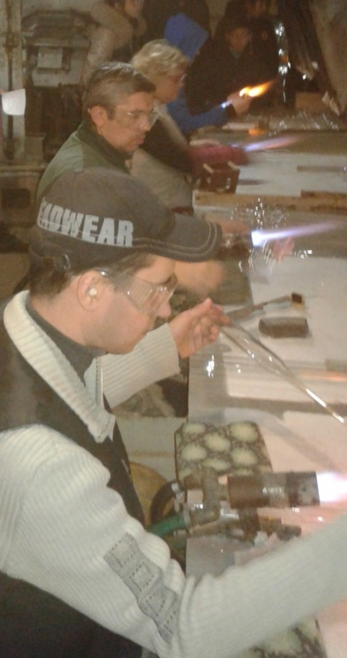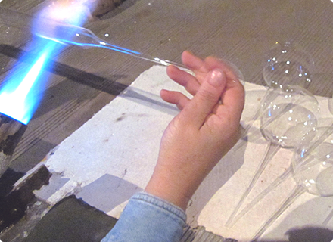
Наприкінці робочої зміни склодуви зпаковують видуті вироби в наступній кількості: кульки 65 мм – 300-400 од., кульки 80 мм – 220-350 од., кульки 100 мм – 100-180 од.
Кількість залежить від того, наскільки швидко і якісно працює майстер. Після цього склодуви самостійно передають свою продукцію співробітникам відділу технічного контролю (ВТК), де вона проходить контроль якості.

Технічний контроль

На цьому етапі співробітник ВТК отримує від склодува виготовлену продукцію, кількість якої записано на окремому аркуші.
Працівник ВТК перевіряє на відсутність пузирів діаметром понад 1 мм в кількості більше 5 штук на одному виробі. Перевіряє відповідність діаметра виробу згідно кондуктора. Перевіряє також і відповідність форми виробу згідно зразку-еталону. Перевіряє кульку на міцність двократним простукуванням перед складанням у міжопераційну тару.
Після того, як склодува перевірили, виписується маршрутний лист з номером, у якому вказується прізвище склодува та кількість видутих виробів.
Цей лист супроводжує продукцію по всій виробничій лінії до кінця. Якщо буде виконуватись сріблення виробів, співробітник ВТК передає їх на дільницю металізації. Якщо сріблення не передбачено, продукція відразу передається на дільницю окункі.
.

Металізація

Працівник дільниці металізації готує спеціальний розчин для сріблення, після чого починає обробку отриманих виробів. Це особливий етап, саме тут «гола» скляна кулька перетворюється на дзеркальну.

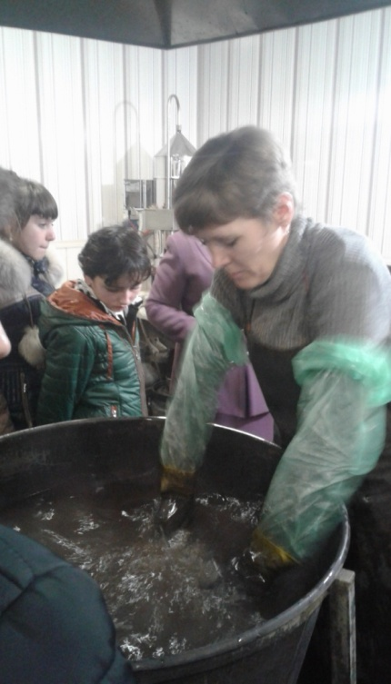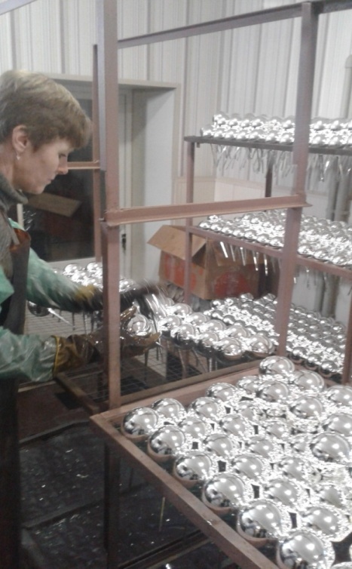

Технологія сріблення передбачає вприскування срібного розчину в середину скляного виробу. Після цього робітник струшує кулю, щоб розчин рівномірно розподілився по її внутрішній поверхні та опускає в теплу воду (+40°С). Потім продукція відправляється на сушіння.
Після сріблення вироби ще раз проходять технічний контроль

Майстер, за допомогою просвічування лампою, визначає та відсіює брак (у тих місцях, куди не потрапив розчин, утворюється чорнота). Відбраковані кульки відправляються на переробку. По завершенні цього етапу, вироби відправляються далі по виробничій лінії з відповідною міткою в маршрутному листі.

Окунка

У цеху окункі кульки покривають кольоровим лаком і фарбою німецького виробництва «Кайзер». Технологія пофарбування кулі передбачає її занурення в ємкість з фарбою з наступним просушуванням у спеціальному барабані.

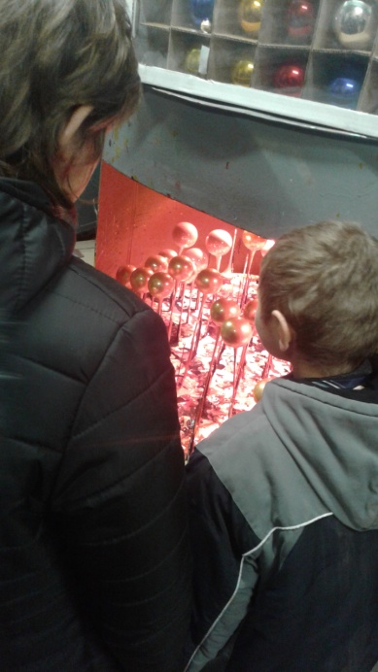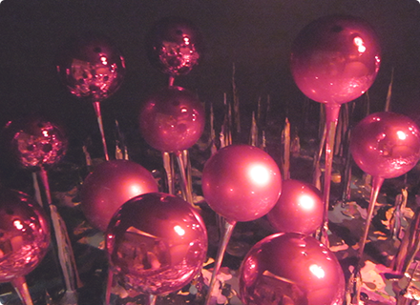

Вироби можуть бути матовими або глянцевими, це залежить від наявності срібного покриття. Кулі, які не пройшли стадію металізації, також можна фарбувати.

Це вже окрема категорія виробів

Вони також достатньо оригінальні і привертають насамперед тим, що не виглядають як пластик. Така куля легко просвічується, завдяки чому можна переконатися, що вона виконана саме із справжнього скла. Такі кулі особливо цінуються мешканцями європейських держав.
Після висушування вироби спаковують в коробки та відправляються далі за маршрутним листом – на дільницю обрізки.

Обрізка
На цьому етапі виконується обрізка «вусика» кулі за допомогою спеціального алмазного диску. При цьому співробітник не дорізає 1 см до початку окружності кулі, щоб надіти ковпачок. Ковпачки можуть мати різні розміри, а виробляються вони з дроту та алюмінію.

Під кожен діаметр кулі виготовляється ковпачок відповідного розміру

Верхівки не обрізаються, відповідно через дільницю обрізки вони не проходять. Знизу ці вироби запаюються за допомогою пальника.
Після обрізки співробітник збирає ковпачок, продіваючи дротик у «шапочку» і надягає вже готовий ковпачок на обрізаний край кулі. На цьому кольорова куля вже вважається готовою.
У маршрутному листі і журналі проставляють відповідні відмітки, після чого кольорові кулі відправляються на розмальовку.
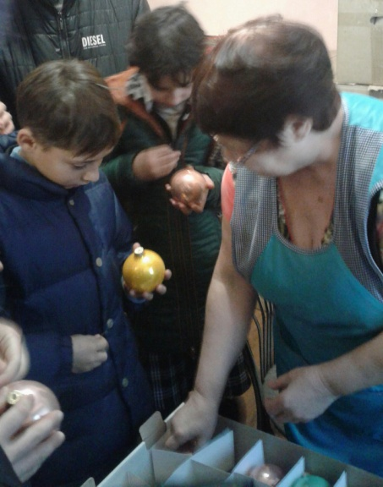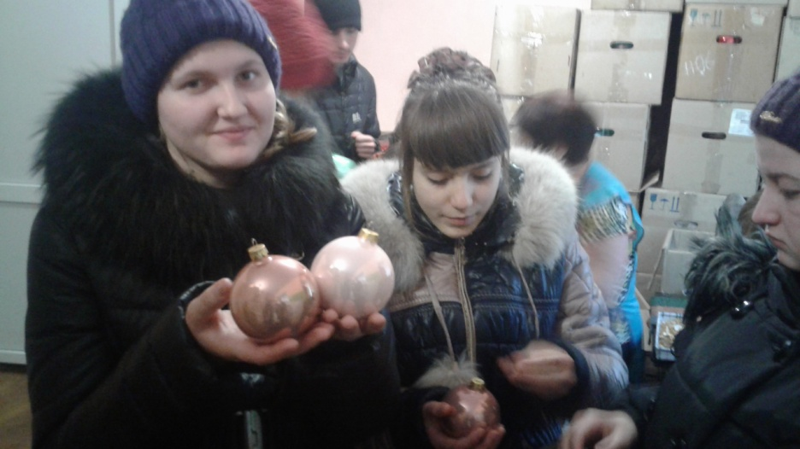
Розмальовка
Тепер іграшкою займається талановитий художник, це повністю творчий етап. Художники отримують вироби у картонних коробках з маршрутними листами, аналогічно попереднім стадіям.
Спочатку над кулями працюють дизайнери. Їх завдання – перенести на кулю зразок з паперового малюнка і пояснити художникам технологію роботи. Спочатку створюється паперовий трафарет малюнка, притуляється до кулі, після чого промальовується його контур.
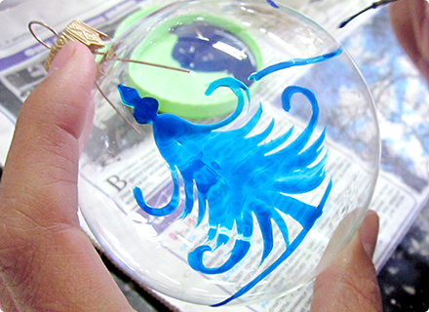

Потім пензликом фарба накладається на контури малюнка. Використовуються акрилові фарби, вони бувають матові або глянцеві.
Якщо сам виріб матовий, на ньому ефектно виглядає глянцевий малюнок, якщо виріб глянцевий – навпаки, красиво виглядає матовий малюнок. Після того, як малюнок буде повністю промальовано, за допомогою тоненького пензлика проводяться його контури, потім вказані у зразку місця присипаються райдужними блискітками (глітером), бульонками. Глітери і бульонки бувають різних кольорів і відтінків.
Таке декорування надає новорічним іграшкам казковості.
Куля 65 мм перетворюється на дівчинку: вручну промальовуються оченята і ротик, прикріплюється бантик – так виходить нарядна дівчинка. З форми ляльки створюються казкові герої – лисички, зайчики, мавпочки, тигри та інші знаки зодіаку. А куля 65 мм, доповнена видутою шляпою, перетворюється на клоуна.
Також на виробництві «Артан-калор» використовується італійське професійне тампопечатне обладнання, за допомогою якого продукція декорується повноколірними малюнками, кольоровими зображеннями (до 10 кольорів), різдвяними орнаментами і вітальними текстами.
Завдяки постійному удосконаленню технологій і принципів печаті, розробці оригінальних дизайнерських рішень, фабрика займає лідируючі позиції у виготовленні скляних ялинкових прикрас на території України.
По закінченню декорування кулі обмітаються щіточкою, щоб прибрати зайву присипку, вкладаються у коробок та передаються на дільницю пакування із заповненим маршрутним листом.

Пакування

Отримавши вироби, робітники складу перевіряють їх кількість та якість, комплектують кулі, пакуючи окремо в папір. Між кожним рядком кульок прокладається пупирчата плівка.
На кожний ящик наклеюється пакувальний лист, у якому вказується діаметр виробів, колір, артикул і кількість. Після заклеювання скотчом ящики готові до відвантаження.
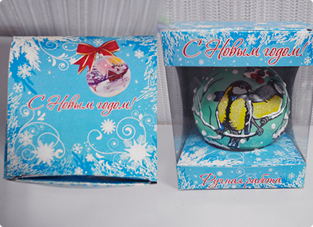

Пропонується декілька варіантів пакування скляних ялинкових прикрас – розсипом, кожний виріб в окремій упаковці та наборами (по декілька штук).
Пройшовши весь цей виробничий цикл, оригінальні скляні ялинкові прикраси опиняються на вашій ялинці!
Приватне підприємство «Артан-калор» індивідуально підходить до кожного клієнта і замовлення. У своїй роботі майстри враховують особливості і специфіку кожного регіону.

Захоплюючий майстер-клас «Іграшка своїми руками»
Дітям було запропоновано розмалювати іграшку своїми руками під керівництвом досвідченої художниці. Кожний учень отримав ялинкову кульку діаметром 80 мм, на якій контуром нанесений малюнок і комплект матеріалів та інструментів для розпису. По закінченню заняття всім учасникам подаровано на пам'ять власноруч розписані кольорові кульки. Діти отримали величезне задоволення від проведеного майстер-класу. 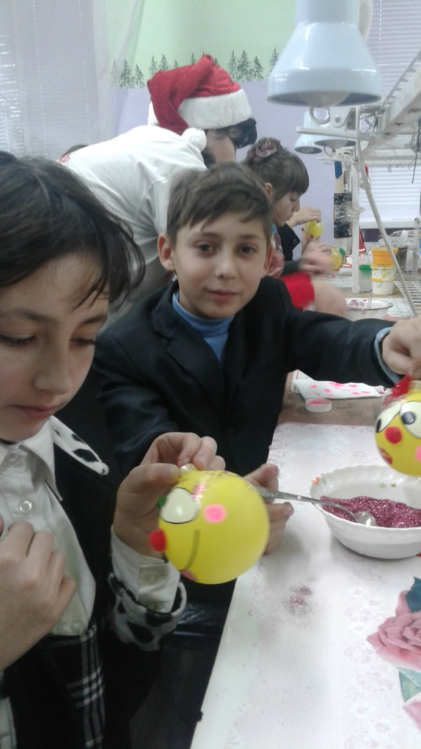 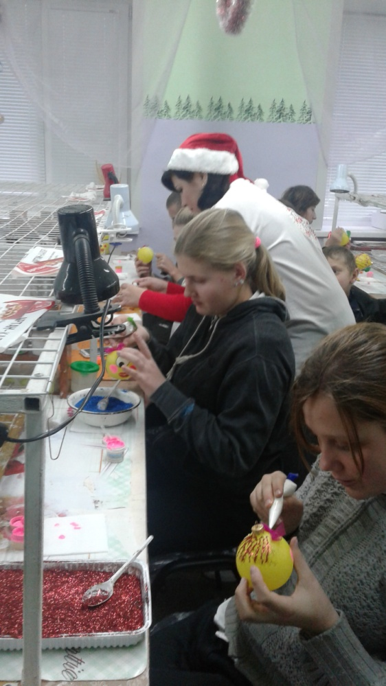 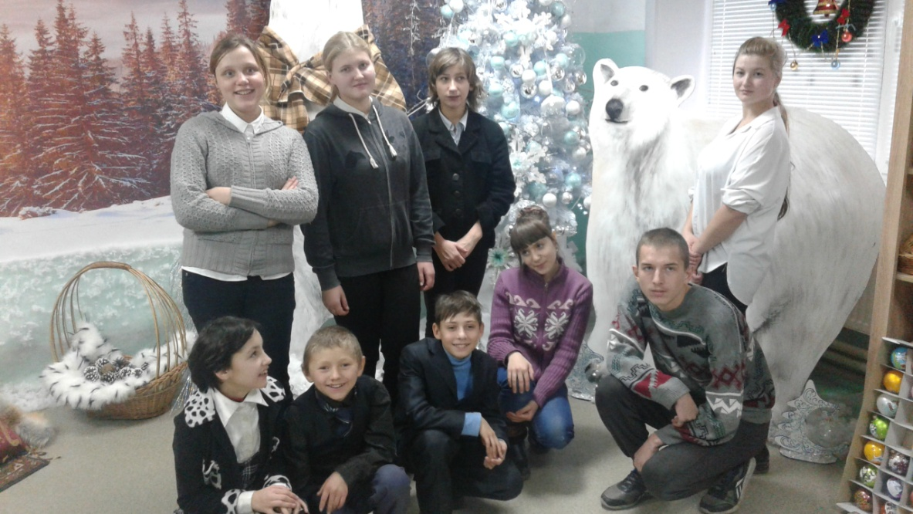

Асортимент сучасних новорічних іграшок та різдвяних прикрас:
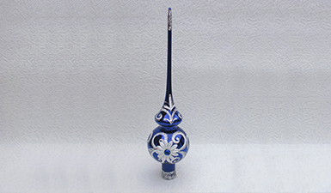
Верхівки на ялинку з художнім розписом
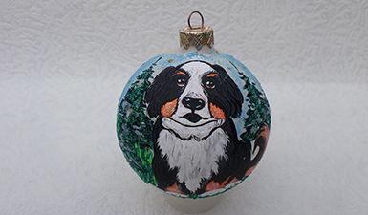
Кулі із символами Нового року
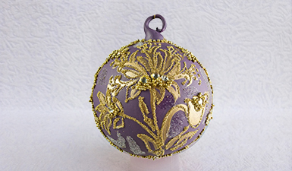
Ексклюзивні ялинкові іграшкиШары с Дедо
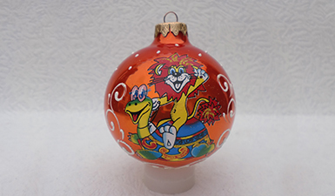
Кулі з мультиплікаційними героями

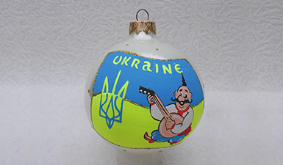
Кулі з теми «Україна»
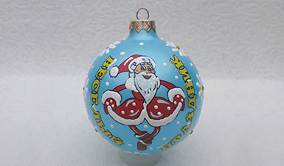
Кулі з Дідом Морозом та Снігуронькою
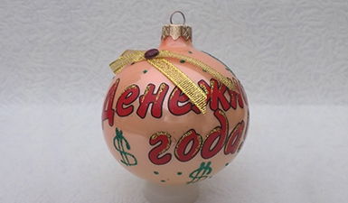
Кулі з різними написами
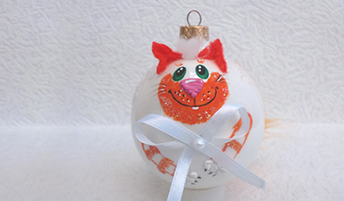
Сувенірна продукція
Наборы “Шар + Верхушка”
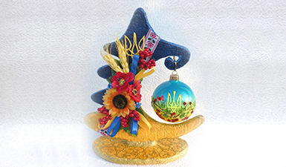

Декоративні підставки під кулі

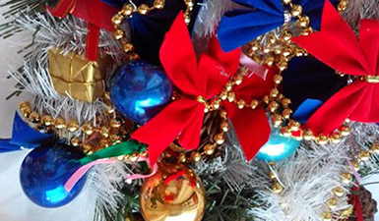
Гірлянди з куль
http://artan-color.com.ua/nashi-tehnologii/

Професіограма «СКЛОДУВ»
Скло як матеріал було відоме людині давно - ще в IV тисячолітті до н.е. А от виготовляти скляні предмети, видуваючи їх за допомогою спеціальної трубки, люди навчилися лише у I ст. н.е. З того часу зі скла виготовляють посуд, світильники, прикраси, скульптури, вітражі, мозаїку.
З розвитком техніки на багатьох підприємствах склодувів замінили машини. Але не всі вироби зі скла можна довірити сучасній автоматиці. Лише справжньому майстрові під силу створити ялинкові іграшки або спеціальний посуд для наукових досліджень. Досвідчені професіонали залучаються до розробки нових виробів, виконання проекту, задуманого художником і призначеного_стати_виставковим_експонатом.
Робоче місце склодува: стіл із пропановим пальником, де плавиться скло, і полиці. На полиці ставлять готові вироби, а також довгі скляні трубки різного діаметра. Склодуви називають їх «сирцем» (це матеріал для роботи). Трубки мають спеціальну ручку, за яку майстер тримається, щоб не обпектися, адже температура скломаси під час формування сягає 1000°С. В міру остигання скло втрачає в'язкість, тому необхідно діяти дуже швидко і точно. У середньому склодув може зробити за день біля ста форм. Справжній майстер видуває річ будь-якого розміру - від крихітного наперстка до 15-літрової пляшки. Роботу склодува відносять до розряду шкідливих: доводиться цілий день працювати на ногах, стоячи поруч з піччю, де температура сягає 60-900°С. У склодува при роботі руки завжди перебувають у висячому положенні і з роками може розвинутися хвороба кистей. Від щоденної роботи з вогнем псується зір.
Кожен, кому доводилося спостерігати за роботою склодува, погодиться, що бачив маленьке чудо: з безформної маси просто на очах народжується красива посудина або інший декоративний виріб. У професії склодува також як і в багатьох є різні спеціальності. Професійний склодув може спеціалізуватися на видуванні, така спеціальність припускає, що склодув працює безпосередньо у скловарній печі - видуває вироби з розм'якшеного скла за допомогою скляної трубки. Інші склодуви спеціалізуються на виготовленні різних художніх виробів. Ще одна спеціальність припускає виконання різних рекламних вивісок зі скляних неонових трубок, що часто використовують при виготовленні рекламних вивісок з підсвічуванням. Є ще така спеціальність - склодув-апаратник. Вважається найскладнішою спеціалізацією. Склодув-апаратник виготовляє складні скляні прилади для використання у науково-дослідних центрах і лабораторіях.

Склодув повинен мати такі риси:
- уміння відчувати і «розуміти» скло;
- хороший зір;
- точність;
- посидючість;
- наочно-образне мислення;
- чітку координацію рухів;
- швидку реакцію та увагу;
- емоційну стійкість.
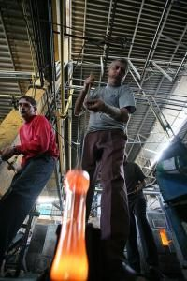

Освіта
Щоб стати майстром-склодувом, необхідно пройти відповідне навчання. Якщо ви вирішили присвятити себе виготовленню ялинкових іграшок, то на новому місці вас навчать цьому ремеслу. Це займе декілька місяців. Для склодува-неонника можливий варіант навчання - спеціалізовані курси. З одержанням диплома склодув-неонник знаходить і впевненість у завтрашньому дні: таких фахівців мало, і попит на них перевищує пропозицію.
Молодому фахівцеві треба освоїти основи технології виробництва скла, довідатися про властивості скломаси, вивчити конструкцію видувної трубки і засвоїти правила користування інструментами і пристосуваннями, застосовуваними в роботі. Починаючий фахівець повинен знати прийоми і способи видування скловиробів, методи дозування скломаси. Незайвими виявляться і знання заходів для попередження й усунення браку в роботі. Велике значення має знання техніки безпеки: адже працювати доведеться з вогнем_і_розплавленим_склом.
Загалом, заробіток склодува може бути цілком пристойним, якщо він має хороші навички і великий досвід у роботі. Напрямок роботи може бути досить широким – це унікальні келихи і чарки, різні прикраси у вигляді кришталевих півників і лебедів, вази або домашній акваріум, що відповідно різняться складністю виконаних елементів. Крім того, якщо у вас є навички роботи зі склом і необхідні інструменти, то ви можете, незалежно ні від кого, робити різні вироби у своїй майстерні і продавати їх на ринку або здавати у магазини, що спеціалізуються на продажу кришталю та інших виробів зі скла.
http://robota.lviv.ua/index.php/business/ABC_jobs/skloduv

Професіограма «ХУДОЖНИК»
Художники займаються вираженням ідей, думок і почуттів найрізноманітнішими способами. В класичному розумінні засобами вираження художника є фарби і полотно, а також глина, метал, тканина, скло, дерево, текстиль, пластмаса, фото- і відеотехніка, комп'ютерні технології та багато різноманітних матеріалів і засобів. Розрізняють такі види образотворчого мистецтва: живопис, графіка, скульптура, кераміка, художнє склороблення (стеклоделие), художня обробка металів, дизайн текстилю, художні прикраси і ковальське мистецтво, кераміка, художня обробка шкіри, відео- і комп'ютерне, рекламне мистецтво, мистецтво фотографії тощо. Художники працюють в театрах, рекламних фірмах, фабриках, в дизайнерських бюро, художніх ательє та в компаніях, де потрібна їхня професійна_допомога.
Завданнями художника є:
- створювати образотворчі або абстрактні тривимірні або рельєфні форми, використовуючи і комбінуючи такі матеріали: дерево, камінь, глина, скло, метал,_текстиль,_папір,_полотно_тощо;
- створювати образотворчі або абстрактні малюнки і картини, використо-вуючи олівці, чорнила, туш, крейду, масляні фарби, акварель або застосовуючи іншу техніку; створювати малюнки і гравіювати або втілювати їх_у_металі,_дереві_або_інших_матеріалах;
- створювати фото- і відеотвори, інсталяції і так звані performance; створювати ескізи, змальовуючи людей і події (часто у формі карикатури); оформлювати та ілюструвати книги, журнали, плакати, рекламу тощо.
Більшість вільних художників працюють як підприємці-фізичні особи. Професія художника, загалом, вимагає дуже великих витрат. Будучи представником вільної професії, художник працює на госпрозрахунку. Він сам забезпечує себе засобами праці і приміщення. Йому самому також доводиться шукати можливості для експонування, знайти кошти для підвищення своєї кваліфікації і організації персональних виставок. Він повинен бути продавцем самого себе і сам робити собі рекламу, щоб знайти покупців_для_своїх_робіт.
Велика кількість дипломованих художників є членами Спілки художників, яка допомагає художникам організовувати виставки, художні заходи та інші проекти.
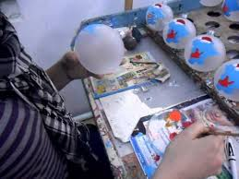
Умови праці
Місцем роботи художника, в більшості випадків, є ательє або майстерні.
Робочий час художника тяжко точно визначити. Якщо, крім своєї основної роботи, він працює ще десь, то йому доводиться виконувати свою роботу відповідно до графіка роботи. На роботу художника впливає сезонність, оскільки зі зміною пори року збільшується або зменшується кількість денного світла. Оскільки багато художників вважають, що краще працювати при денному світлі, то найсприятливішими періодами творчості є весна і літо,_але_це_дуже_індивідуально.
Є художники, що працюють за встановленим графіком роботи та укладеним з підприємством договором. Час і темп роботи може визначати тривалість проекту, термін замовлення або виставки.
Медичні протипокази
Художником тяжко працювати людині, схильної до алергії на фарби та інші хімічні речовини.
Знання, вміння, риси характеру
Для того, щоб стати професійним художником, перш за все, потрібно мати талант. Проте одного лише таланту недостатньо, треба ще багато вчитися і постійно працювати. Необхідно знати історію мистецтв, відповідну термінологію, техніку і матеріали, вміти робити ескізи і замальовки.
Художник повинен мати відчуття композиції і кольору, вміти аналізувати і синтезувати. Він повинен вміти економно і раціонально використовувати ресурси. Це стосується як вибору засобів і матеріалів для роботи, їх використання і зберігання, витрат матеріалу і обліку робочого часу, так і організації роботи інших людей і управління ними.
Роботі художником сприяють такі риси характеру як: творчі здібності, візуальна пам'ять, самобутнє бачення світу, умілі руки, точність, послідовність, логічне мислення і готовність до навчання.
Вимоги до освіти і можливості навчання
Щоб стати художником, необхідно здобути вищу освіту (досвід роботи необов’язковий), або середню-спеціальну освіту (з досвідом від 3-х років). Кафедра вільних мистецтв дає змогу вивчати графіку, живопис і скульптуру. На факультеті дизайну навчають за спеціальностями «художня обробка шкіри», «художнє скло», «створення художніх прикрас», а також «ковальське_мистецтво»_і_«кераміка».
Навчаючись у гімназії, майбутньому художнику слід звертати увагу на уроки мистецтва і праці, а також на інші дисципліни, що розвивають діяльність рук. Корисно навчатись у художній школі або гуртку.
Навчальні заклади, що навчають даної професії:
• Криворізький державний педагогічний університет;
• Харківський державний педагогічний університет ім. Г.С. Сковороди;
• Херсонський державний педагогічний університет;
• Південноукраїнський державний пед. університет ім. К.Д. Ушинського;
• Інститут мистецтв при Рівненському державному гуманітарному університеті

Заробіток
Художники, що працюють у фірмах, установах, театрах, телебаченні, рекламному бюро тощо, хоча і мають конкретний дохід, проте назвати розмір їх середньої заробітної плати складно. Прожити на кошти, що отримані лише від продажу своїх робіт, можуть небагато художників. Дохід багато в чому залежить від того, наскільки вдало продаються роботи в художніх салонах або через прямі контакти. «Вільні» художники отримують додатковий заробіток, зокрема, працюючи, наприклад, вчителем або викладачем малювання.
http://robota.lviv.ua/index.php/business/ABC_jobs/khudozhnik
http://profi.org.ua/profes/reestr/artist-graph.shtml

